◇２０１７年1月２２日
スピーカー：会員
テ-マ ：新年会
会場他 ：カフェレストラン 参加人数３２名 ＜11：00～14：30＞
内 容 ：

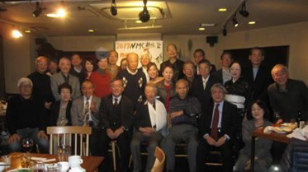
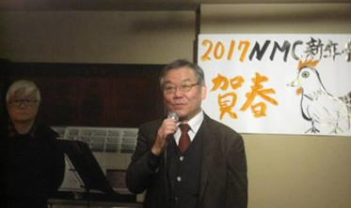
←理事長挨拶

↓＜演奏＞

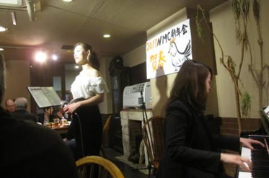
＜集合写真＞

